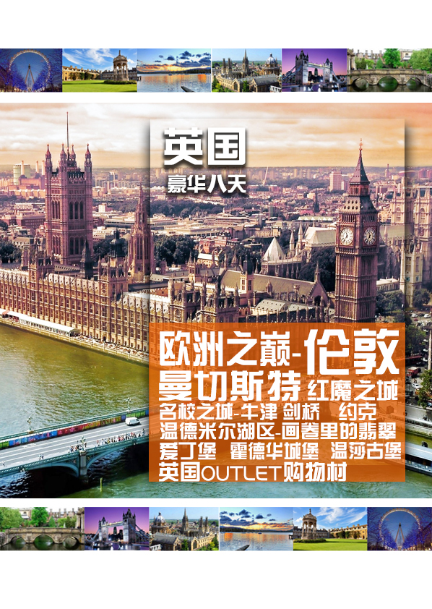
团号 | SW-B8-P170812B |  | 导游：  电话：
第一天  8.12  星期六 | 广州 伦敦  参考航班： CZ303 8月12日 CANLHR 0930 /1505 飞行时间约12小时35分
第一天  8.12  星期六 | 当天指定时间在广州机场集中，乘坐南航国际国际航班直飞往英国首都-伦敦。抵达前往酒店内享用晚餐。
第一天  8.12  星期六 | 晚：√ （酒店内） |  | 交通：飞机 |  | 住宿：四星酒店
第二天  8.13  星期日 | 伦敦-约102KM 剑桥-约255KM 约克-约38 KM利兹 （英格兰）
第二天  8.13  星期日 | 酒店早餐后，前往著名学府所在地剑桥大学城（游览时间约1小时）。造型奇特之【数学桥】、依傍于康河畔的【国王学院】（外观）、【三一学院】（外观）及【圣约翰学院】（外观），皆是您不可错过的重点。你也可自由漫步于康河畔，感受当年徐志摩笔下“再别康桥”的情感旅程。  后乘车前往英国最精美绝伦的历史古城之一-约克，参观英格兰境内最长的中世纪城墙【约克古城墙】（约20分钟），融合不同时代的文化，可说是英国历史的缩影在这个历史闻名的古都市，闲游其中，慢慢踱步，体会度假的悠游自在。英国最大的哥特式教堂 -【约克大教堂】（外观约20分钟）），利是250年才完工，是约克的地标。后前往利兹或附近小镇入住酒店休息。 |  |  |  |  |  | 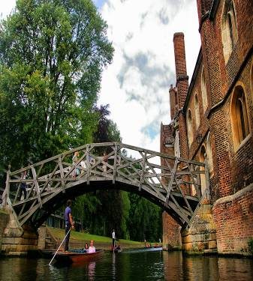  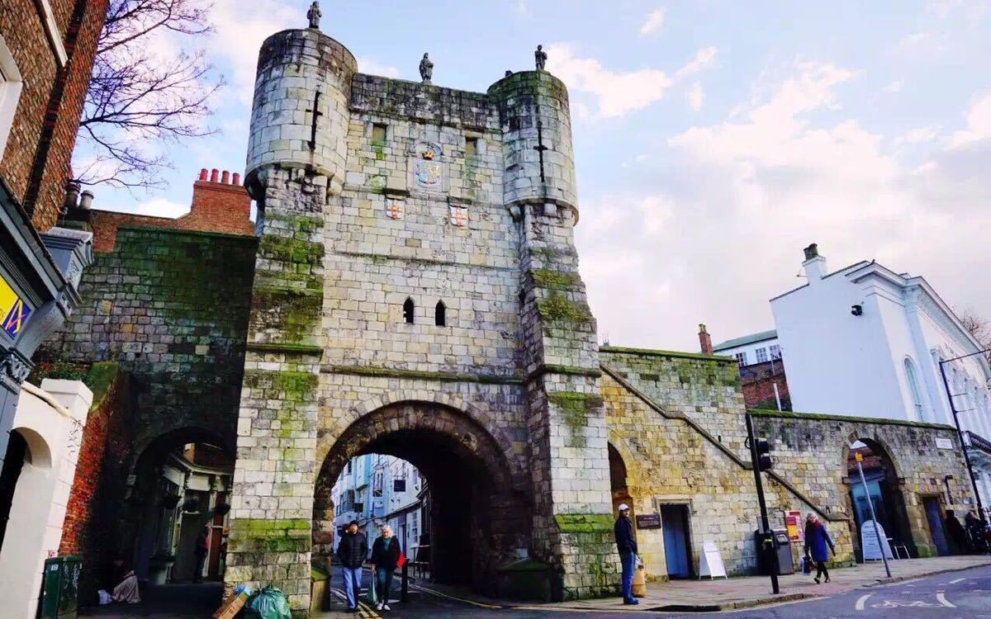
第二天  8.13  星期日 | 早：√ 午：√ 晚：√ |  | 交通： 旅游巴士 |  | 住宿：四星酒店
第三天  8.14  星期一 | 利兹-约65KM- 霍华德城堡-350KM -爱丁堡 （苏格兰）
第三天  8.14  星期一 | 酒店早餐后，前往【霍德华城堡】（游览约1小时,此城堡有人流管制，遇人流管制不能入内，我司会退回门票，恕不另行通知）。城堡位于英格兰的北约克郡，为历代霍华德家族所拥有并居住。这座城堡最早由第三代卡莱尔伯爵查尔斯建造。2015年1月17日晚，周杰伦和昆凌在英国约克郡塞尔比镇同名教堂，举行基督教结婚仪式。仪式后亲友前往300年历史的霍华德古堡举行派对。  前往素有"北方雅典"之称的苏格兰首府爱丁堡 。素有“全球景色最佳的马路”之称【王子街】（约15分钟），王子街花园风景如画；沿着王子街向东走到尽头，就来到郁郁葱葱的【卡尔顿山】，站在山顶西卡尔顿山望，爱丁堡城堡巍然矗立，守护着宁静的小城，景色非常美丽。苏格兰最著名的城堡【爱丁古堡】(外观约15分钟），历经千年，目睹了苏格兰的历史的风风雨雨。  (如遇爱丁堡展会，将改为住宿格拉斯哥） |  |  |  |  |  | 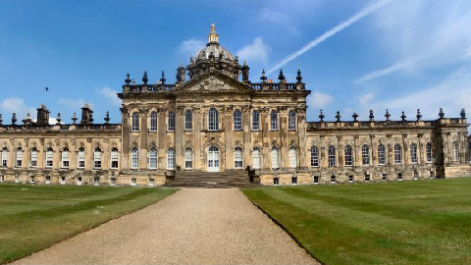  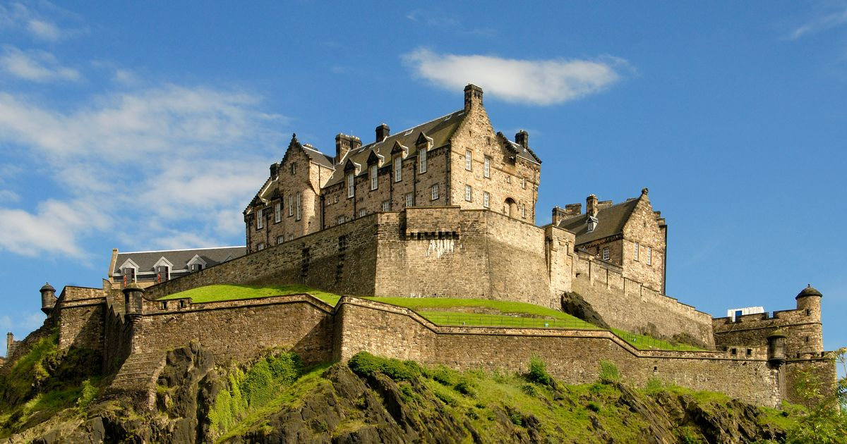
第三天  8.14  星期一 | 早：√ 午：√ 晚：√ |  | 交通：旅游巴士 |  | 住宿：四星酒店
第四天  8.15  星期二 | 爱丁堡-约241KM 温德米尔湖区-约129KM 曼切斯特 （英格兰）
第四天  8.15  星期二 | 酒店早餐后，乘车前往号称"英格兰最美的大自然景致"的湖区 -【温德米尔湖】Windermere, 曾入选《美国国家地理》杂志评出来的“一生人中最值得去的50个地方之一”。漫步于碧波荡漾的湖边，更能体验温德米尔湖的浩瀚之美 。  后前往英国第二大繁华城市曼彻斯特，漫步于曼彻斯特的心脏地带【艾伯特广场】（约15分钟），广场上最有代表性的是一座建于维多利亚时代的歌德式建筑 。游览有“红魔”之称的【曼联足球场】（外观约15分钟）。 |  |  |  |  |  | 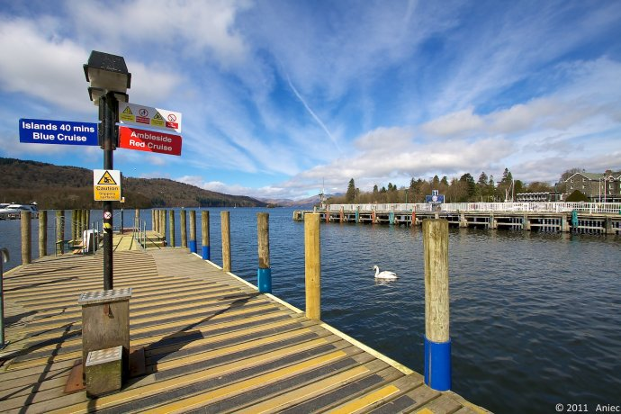
第四天  8.15  星期二 | 早：√ 午：√ 晚：√ |  | 交通：旅游巴士 |  | 住宿：四星酒店
第五天  8.16  星期三 | 曼切斯特 约59KM -柴郡奥克斯OUTLET -约267KM 牛津 –约99KM 伦敦 （英格兰）
第五天  8.16  星期三 | 酒店早餐后，前往英国最大的奥特莱斯-【柴郡奥克斯购物村】Cheshire Oaks Designer Outlet自由活动（约2小时），柴郡奥克斯是英国境内第一个也是最大的一个亚瑟格兰名品奥特莱斯。柴郡奥克斯作为英国最古老、最大的名牌奥特莱斯购物中心，拥有大约150个高端品牌。（为了让客人有充分的购物时间，此天午餐自理）乘车前往历史悠久的大学城牛津，八百年来陆续修建的大学城连砖瓦树木都染上了学术气息，令人沉醉在历史的情怀里，抵达后游览牛津最大的学院【基督堂学院】、欧洲最古老的图书馆【牛津大学图书馆】及牛津最大的教堂【圣玛丽教堂】（以上均为外观，约共1小时）。后返回伦敦，入住酒店休息。 |  |  |  |  |  | 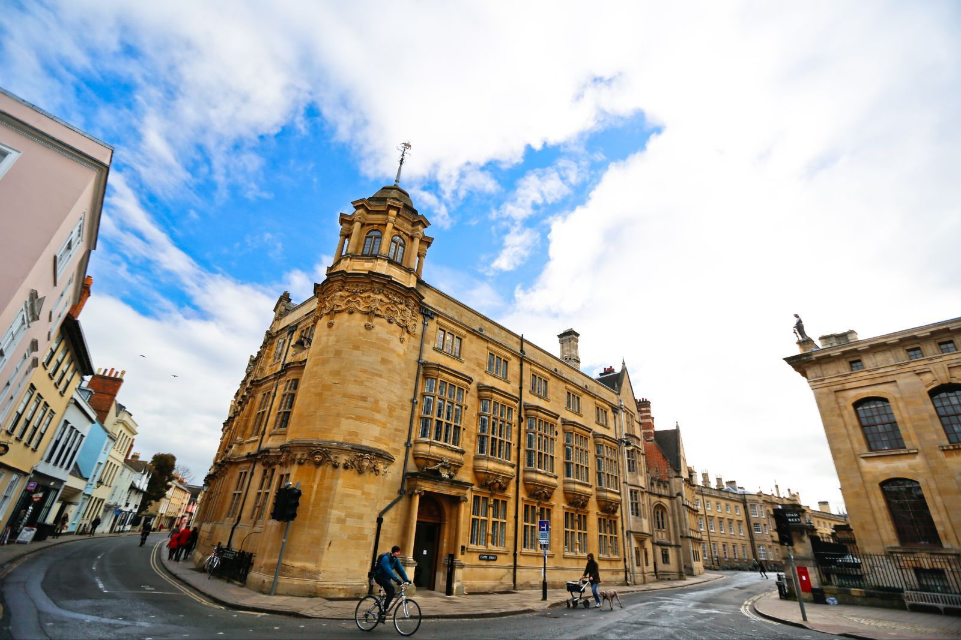
第五天  8.16  星期三 | 早：√ 午：自理 晚：√ |  | 交通：旅游巴士 |  | 住宿：四星酒店
第六天  8.17  星期四 | 伦敦（温莎）
第六天  8.17  星期四 | 酒店早餐，前往位于郊外的世界上现存王室古堡中规模最大的【温莎古堡】（约1.5小时），当年爱德华八世为能迎娶心上人辛普森太太为妻，不惜逊位，降为温莎公爵，其“不爱江山爱美人”的浪漫爱情故事至今令人感动。后返回伦敦市区参观世界上规模最大、最著名的博物馆之一-【大英博物馆】（约1小时）。英国最大的皇家公园-【海德公园】（约15分钟）。 |  |  |  |  |  | 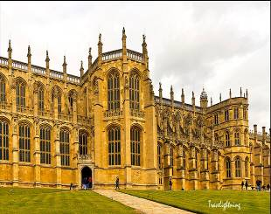
第六天  8.17  星期四 | 早：√ 午：√ 晚：√ |  | 交通：旅游巴士 |  | 住宿：四星酒店
第七天  8.18  星期五 | 伦敦–广州  参考航班： CZ304 8月18日 LHRCAN 2235 /1710+1 飞行时间约11小时35分
第七天  8.18  星期五 | 酒店早餐后，进入市区观光：横跨泰晤士河的【伦敦塔桥】（外观约15分钟）、英国当代的王宫【白金汉宫】（外观约15分钟）。随后游【特拉法加纪念广场】、外观英国地位最高、历代国王加冕及王室成员举行大婚的教堂-【威斯敏斯特教堂】、【国会大厦和大笨钟】、【国会广场】、【唐宁街十号首相官邸】（约共1.5小时）。之后乘车前往机场乘机返回广州。 |  |  |  |  | 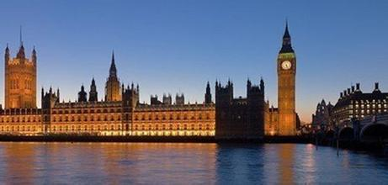
第七天  8.18  星期五 | 早：√ 午：√ 晚：不含 |  | 交通：旅游巴士+飞机 |  | 住宿：飞机上
第八天  8.19  星期六 | 广州
第八天  8.19  星期六 | 抵达广州机场，请将每一段登机牌、护照原件交给导游，以便领事馆核销签证，以保证日后出关有良好记录。结束浪漫的欧洲之旅。  温馨提示：一般领事馆核销护照会抽取面试，而前往面试的交通费用将由客人自理，所以请各位贵宾在回国后的10天内不要安排长距离的商旅活动。如需面试销签的客人，保证在团队回到72小时之内到领馆面试销签；同一个团队必须同一时间面试销签。如客人不配合领事馆销签而引起的被欧盟等发达国家列入黑名单等责任自负，我公司也将使用法律手段进行追责索赔。
第八天  8.19  星期六 | 膳食：不含 | 交通：不含 |  | 住宿：不含

（此旅游行程及游览内容仅供报名时参考之用，具体安排以出发前发的出团通知书中最终确认行程为准）

特别约定：
欧盟从2015年10月12日起在全世界范围内启用生物指纹录入系统，所有申根国家签证的申请者，领事馆将要求本人在指定时间前往当地目的地国家的签证中心录入指纹及拍照，请申请人在出团前45天内切勿远行并配合领馆的时间安排。
英国、西班牙、希腊、比利时、丹麦、挪威：广州市天河区体育西路189号城建大厦二楼

团费所含：
- 国际往返机票、机场税，团队经济舱；
- 欧洲郊区四星级酒店 （6晚）,1/2标准双人房；
- 酒店英式早餐、中式午晚餐：6菜一汤+水果；（含一次特色炸鱼餐，如遇退餐7英镑元/每人/每餐）
- 境外全程旅游大巴；
- 全程专业中文领队兼导游服务；
- 基本景点大门票（只含霍华德城堡 、温莎堡），其它为外观或免费；
- 欧洲旅游意外保险；（本公司强烈要求旅客自行购买旅游意外保险，以更全面保障旅客利益）
- 团队签证费用；

团费不含 ：
- 全程司机导游服务费72英镑/人
- 酒店单人房差50英镑/人/晚。酒店单房差仅指普通单人间（如客人要求大床单间或单独一人住标双，单房差另议）；
- 旅途中飞机候机及转机用餐；
- 因客观原因需要更换上述酒店所产生的房费差价；
- 出入境行李的海关税、搬运费、保管费和超重（件）行李托运费；
- 因交通延阻、罢工、天气、飞机机器故障、航班取消或更改时间其它不可抗力原因导致的费用；
- 一切个人消费（例如酒店内的酒水、洗衣、上网、通讯等费用）；
- 护照费及签证相关的费用，如未成年人公证，认证等相关费用。
- 航空公司临时通知因调整航空燃油价格而导致机票价格上升，客人需另外补交燃油升幅的差价。
- 8 岁以下（不含8岁）不占床按成人价格减少800元，占床按成人价格收费。8岁起必须占床。儿童服务标准同成人，含早餐及门票。
- 婴儿收费 ：2周岁以下（不含2周岁）的执行婴儿收费，此收费不提供机位、车位、餐位、床位及景点费用 ；
- 国泰线路价格仅适用于中国大陆护照，非中国大陆护照以外的护照需收附加费1000元/人；
- 欧洲各地有当地官方导游讲解（例如 ：威尼斯、罗马、佛罗伦萨、罗浮宫、凡尔赛宫、马德里皇宫瑞典市政厅、雅典卫城等），为了感谢他们的热忱服务，请另付上小费EUR1/人。

行程附件一：
自费旅游项目补充协议书
甲方（旅行社）：_ _____ _
乙方（旅游者）：_____________________________
欧洲各国都具有深厚的文化底蕴，以下推荐的自费项目都是各国的精华所在。您可以在自由活动期间，根据自己的喜好，自愿选择自费项目，相信欧洲的自费活动会带给您不同的体验为丰富旅游者的娱乐活动及满足不同旅行社的需求。
旅行社在不影响正常旅程行程安排的前提下，旅行社提供自费景点（娱乐）项目供旅游者自行选择参加与否。根据《旅游法》第35条规定“旅行社安排另行付费旅游项目需是应旅游者要求或经双方协商一致且不影响其他旅行社的行程安排”，因此在本次旅行过程，旅行社应旅游者（乙方）要求并经双方协商一致，由甲方协助安排乙方参加自费旅游项目，双方确认签署本协议，具体约定如下：
- 自费项目参加与否，由旅游者根据自身需要和个人意志，自愿、自主决定，旅行社全程绝不强制参加自费项目。如旅游者不参加自费项目，将根据行程安排的内容进行活动。旅行社不会售卖此自费项目表以外的任何其他项目；
- 此售价为20人以上成团的优惠价，如果人数不足20报价将会上涨，具体售价根据参加人数而上涨。或导游将取消自费活动的安排，请您谅解；
- 所有自费项目绝不强迫，如达到自费项目对应的成行人数，且在时间、天气等因素允许的前提下，旅行社予以安排。如因行程安排、天气、景区临时关闭等原因无法安排，请您理解；
- 自费项目为统一标价，简要内容参见本补充协议的自费项目介绍，如您同意参加，须在境外自费项目列表上签字确认。一旦发生纠纷，我社将把您签字确认的副券作为处理依据，以保证您的权益；
- 参加自费风味餐，不退正常团餐费用。
一、自费旅游项目简述及安排
自费项目 | 自费项目特色或内容 | 最低人数 | 游玩时间 | 价格/人
伦敦  【杜丽莎夫人蜡像馆】 | 想同时与英国皇室、詹姆士邦德等名人齐聚一堂吗 ？在杜丽莎夫人蜡像馆中，各国明星、政要都栩栩如生围绕在你周围，堪称是全世界最具水准的蜡像馆之一 。含车费、门票、服务费 | 20人 | 约1小时 | 55英镑
伦敦  【泰晤士河游船】 | 泰晤士河是英国最长的河流，河流穿过伦敦的中心。乘坐泰晤士河游船悠闲地观光游览，尽赏两岸景点建筑。含预订费、船票、车费、服务费 | 20人 | 约35分钟 | 30英镑
伦敦  【伦敦眼】 | 坐落于泰晤士河畔的英国航空伦敦眼（或称千禧之轮）是世界上首座、也曾经是世界最大的观景摩天轮。  含预订费、船票、车费、服务费 | 20人 | 约30分钟 | 35英镑
伦敦  【格林威治天文台】 | 伦敦文化遗产之一，始建于1675年，格林威治标准时间和世界本初子午线的“老家”。21世纪的标准时间诞生于此。  含车费、门票 、服务费 | 20人 | 约55分钟 | 35英镑
剑桥  【剑桥康和游船】 | 枕着康河的剑桥显得更加灵动和浪漫，康河沿岸、水光潋滟，成排的著名学院一路后退，船过之处，成群的鸭子围着小船前呼后拥 。  含船票、服务费 | 20人 | 约30分钟 | 25英镑
牛津  【丘吉尔庄园】 | 丘吉尔庄园（Blenheim Palace），堪称与法国凡尔赛宫齐名的英国最大、最豪华的私人邸宅。在被人熟知的英国历史中，早在1705年，当时的安妮女王为了表彰丘吉尔首相的爷爷的爷爷的爷爷约翰•丘吉尔在1704年8月击败法军，而专门赐予的封地，而后由当时著名的建筑大师约翰•范布勒先生整整花了17年才全部建成。100多年后，英国前首相温斯顿·丘吉尔才诞生于此。  含预订费 、门票、车费、实际服务费。 | 20人 | 约1.5小时 | 60英镑
曼彻斯特  【曼联球场】 | 场内专业讲解人员介绍球场的使用和曼联球队的明星趣事，参观超级球星更衣室和休息室，还可以在商店里订制你喜欢的球星穿的队服。  含讲解费、服务费 | 20人 | 约60分钟 | 30英镑
利物浦  【披头士乐队The Beatles故乡 】 | 利物浦是英国著名摇滚乐队披头士（又名：甲壳虫乐队）发迹地点，也是体育运动之城，利物浦足球俱乐部、埃弗顿足球俱乐部享誉世界 。利物浦默西河畔,是英国人心中的英雄,英政府重建乐队年青時练习的货仓艾拔码头,現为披头士故事购物中心,可随意购买披头士的紀念物品。沿海眺望其世介文化遗产十八世紀建成的市政厅。往参观利物浦基督座堂,是圣公会利物浦教区的主教座堂。这是全世界第5大主教座堂。  含车费、服务费 | 20人 | 约90分钟 | 35英镑
湖区  【温德米尔湖区游船】 | 欣赏孕育了伟大诗人的湖光山色，俯瞰山谷里像童话世界一样的淳朴山庄 。含停车费、船票、服务费 | 20人 | 约35分钟 | 30英镑
爱丁堡古堡 | 苏格兰最著名的城堡-爱丁堡古堡，历经千年，是苏格兰的重要象征，目睹了苏格兰历史的风风雨雨，含门票、服务费 | 20人 | 约50分钟 | 30英镑

二、相关约定
1 本补充协议的签订及履行必须是基于应旅游者要求且经双方协商一致并确认的前提下方可签署：甲方或其派出的带团导游不得有任何欺骗或强迫旅游者的行为，如有发生前述行为，旅游者有权拒绝前往并可向组团社投诉或者依法向国家相关部分举报。
- 本协议约定的上述自费旅游项目若未达到约定最低参加人数的，双方同意以上自费旅游项目协议条 款不生效且对双方均无约束力。
- 上述自费旅游项目遇不可抗力或旅行社、履行辅助人已尽合理注意义务仍不能避免的事件的，双方有权解除，旅行社在扣除已向履行辅助人支付且不可退还的费用后，将余款退还旅游者。
- 签署本协议前，旅行社已将自费项目的安全风险注意事项告知旅游者，旅游者应根据身体条件谨慎选择，旅游者在本协议签字确认视为其已明确知悉相应安全风险注意事项，并自愿承受相应后果。
- 本协议约定下，由甲方协助安排乙方的参加自费旅游项目费用缴纳方式为：
□ 在旅行途中发生的其费用直接交带团导游；
□ 如在团队出发前即协商确认的则相关费用交组团社。
- 本协议预订下由甲方协助安排乙方参加的自费旅游项目，如甲方违反上述第二条第1、2点约定之一的，旅游者有权在团队行程结束30天内向组团社要求退回自费款项，组团社需无条件退回旅游者自费旅游项目费用。
- 旅游者参加非旅行社安排且是在本协议约定以外的自费旅游项目导致的人身安全或财产损失，旅行社将不承担任何责任。
三、本协议如有争议，双方协商解决，协商不成的均可向旅游行业主管部门举报或向有管辖权的人民法院提起诉讼。
四、本协议一式二份，双方各执一份，受组团社及地接社委托该团导游为甲方授权签字代表，乙方为旅游者本人（18周岁以下未成年人需监护人签名）

甲方： 旅行社
导游：
电话：

乙方（旅游者签名）：
电话：
时间： 年 月 日

备注：
此行程为旅游合同不可分割之部分，旅行社将严格按照行程执行。
在不减少任何景点的前提下，导游可根据境外情况做顺序之调整，该调整不视为违约。
当发生不可抗力、危及旅游者人身、财产安全，或者非旅行社责任造成的意外情形导致的景点、交通、住宿地点的临时变动、修改或更换，以及旅行社不得不调整或者变更旅游合同其他约定时,本公司会在事前向旅游者作出说明；确因客观情况无法在事前说明的，亦会在事后作出说明。
因不可抗拒的客观原因（如天灾、战争、罢工等）和旅行社人为不可控因素（如航空公司航班延误或取消、领馆签证延误等）导致的一切超出费用（如在外延期签证费、食、宿及交通费、国家航空运价调整等）我公司有权追加差价。

出发前取消约定
- 请您务必在签证截止日前递交签证材料，签证材料递入领馆后，如遇拒签，我社将收取申根签证费（含服务费）1100元/人、英国签证费（不含加急费）1300元/人。
- 报名后收取的机票定金，如因客人自身原因取消，机票定金不退。送签前五个工作天自行取消，我社除收取机位定金损失2000元/人外，还需收取其他已经产生的损失费 ，如已产生的境外段交通（如TGV、金色山口快车、欧洲之星、游轮、摆渡船等境外交通工具）及酒店费用。
另报名南航、法荷航线路，若客人出发前22天内取消，需收取全额机票款。
- 递交签证后而未获取签证前，如游客自行取消、或因游客自身原因不能按照领馆要求前往面试、导致无法出签：若此时团组未出机票，我社将收取损失7000元/人；
若此时团组已出机票，我社只能退回境外餐费和景点门票；（团队机票不允许更改签转退票）；
- 已获签证后，如游客自行取消（包括因同行的客人被拒签而取消）：若此时团组未出机票，我社将收取签证费、机票订金损失、酒店费等损失费共7000元/人；
若此时团组已出机票，我社只能退回境外餐费和景点门票；（团队机票不允许更改签转退票；境外段交通票款不允许更改签转退票）；
- 签证自理的游客，如在团组送签后自行取消（包括因同行的客人被拒签而取消），若此时团组未出机票，我社将收取损失费6000元/人；
若此时团组已出机票，我社将收取全额机票损失费用，以及已产生境外段交通（如TGV、黄金线路列车、欧洲之星、游轮、摆渡船等境外交通工具）费用（境外段交通票款不允许更改签转退票）；
- 若团组需做多国签证（如：申根+英国），游客在送签后取消的，英国的签证我社将再收取签证费（含服务费）1300元/人；
- 赴境外旅游通常会收取防滞留保证金，具体金额将根据客人实际情况而定；保证金金额会在送签前与游客确认，如游客无法交纳，机票定金不予退回。如游客同意交纳，但在出发前又拒绝交纳或款项未能到帐的，我社将按上述第4条处理，视为游客取消出团；
- 如果游客持中华人民共和国护照以外的旅行证件参团，请务必自行确认该证件是否免签、及跟团出境后团组返回时是否能够再次进入中国境内；如因游客旅行证件的原因不能出入境的，损失由游客自理，我社将按上述第4条处理，视为游客取消出团。

行程说明
- 本社有权根据景点节假日休息（关门）调整行程游览先后顺序，但游览内容不会减少，标准不会降低；
- 行程景点实际游览最短时间，以行程中标注时间为准；
- 根据国际航班团队搭乘要求，团队通常须提前3-3.5小时到达机场办理登机手续，故国际段航班在当地下午15点前（含15点），晚间21点前（含21点）起飞的，行程均不含午餐或晚餐。
若客人自身原因不能准时办理登机手续，组团社概不负责，且团费无法退还，后续费用由客人自行承担。
4. 行程中所列航班号及时间仅供参考，航空公司会临时就实际情况做出调整的可能；航班时间后缀+1是指第二天抵达。

酒店标准
1. 行程中所列酒店星级标准为当地酒店评定标准；
2. 欧洲习惯吃简单的早餐，酒店提供的早餐通常只有面包、咖啡、茶、果汁等；意大利酒店的早餐都比较一般，相对其他欧洲国家来说，显得量少而且简单，入乡随俗请您理解；
3. 欧洲的三、四星级酒店大堂都比较小，无商场，电梯每次只能乘坐两个人和行李，大部分酒店没有电梯；
4. 欧洲有些酒店的双人标准房会设置一大一小两张床，方便有小孩的家庭游客；还有些酒店双人房只设置一张大的双人大床，放置双份床上用品，有时是二张单人床拼在一起，用时可拉开；
5. 按照欧洲酒店惯例，每标间可接待两大人带一个1.2米以下的儿童（不占床），具体费用根据所报团队情况而定；若一个大人带一个1.2米以下儿童参团，建议住一标间，以免给其他游客休息造成不便；（欧洲酒店床普通尺寸90厘米X190厘米) 行程如遇展会，酒店将远离市区或变更住宿地点。
6. 酒店住宿若出现单男或单女，我司会按照报名先后的顺序安排同性客人同住，若客人不接受此种方式或经协调最终不能安排的，客人须在出发前补交单房差入住单人房（欧洲的单人房一般指房间 里面只有一张90厘米左右的床）。
7. 由于各种原因如环保、如历史悠久、如欧洲气候较温和等，较多酒店无空调设备；欧洲各国普遍纬度较高，夏天没空调室内也较为凉爽，敬请多多理解！
8. 欧洲酒店因环保原因，不设牙膏牙刷拖鞋，转换插座，敬请自备。客人需自带日常用品, 如拖鞋、牙膏、牙刷、洗头水、沐浴露及吹风机，转换插座等。
9. 欧洲的自来水达到饮用标准，酒店房间内一般不提供烧开水的用具，请客人自备电热水壶等。

退餐说明
1. 欧洲部分城市、城镇没有中式餐厅，将退客人餐费；
2. 欧洲有些城市的中餐厅不接待团队用餐，将退客人餐费；
3. 团队行程用餐时间在高速公路休息站，无法安排中餐厅用餐, 将退客人餐费；
4. 酒店房费含早餐 ，客人放弃酒店安排的早餐，无费用退还。

保险说明
1. 我社所上境外旅游意外伤害保险，医疗30万；推荐客人根据自身情况额购买旅游意外保险，以更全面保障旅客利益；
2. 旅游意外伤害险不包括游客自身携带疾病、旧病复发，且在出团日前180天内未经过治疗的疾病；（如心脏病复发、高血压、糖尿病并发症、移植手术复发、孕妇、精神病发作等等）；

退费说明
1. 如遇天气、战争、罢工、地震等人力不可抗力因素无法游览，我社将按照旅行社协议，退还未游览景点门票费用，但赠送项目费用不退；
2. 由于团队行程中所有住宿、用车、景点门票等均为旅行社打包整体销售，因此若您因自身原因未能游览参观的则视为自动放弃，我社将无法退费用予您，希望您能够谅解；
3. 自备签证或免签证参团，每人可减签证费：申根￥600 、英国￥800。持香港、澳门特区护照的游客须同时携带回乡证出入境，台湾同胞携带台胞证出入出境。若因为游客没有携带原因导致出入境有问题，则一切后果由游客自行负责 ，组团社概不负责。

行李说明
- 领取行李时如发生行李遗失或损坏的情况，请及时告知导游，由导游协助向航空公司办理相关手续。如客人前往机场取行李，交通费用客人自理。行李托运时，贵重物品、常用物品、药品、御寒衣物等请随身携带，尽量不要托运。行李延误属于不可抗力因素，组团社将协助客人跟进后续工作，但组团社对此不承担任何责任。
- 国际航线经济舱每人免费托运行李一件及携带手提行李一件。托运行李重量20-30公斤不等，尺寸三边之和 ≦ 158CM；手提行李重量不超过5KG，尺寸三边之和≤115CM（具体行李限额请登陆官网查询）。如行李超过各航空公司规定，航空公司将要加收高额的行李费。不占座位的婴儿机票不享受与成人旅客相同的行李限额。护照，机票，现金等贵重物品及护照请随身携带，切勿收藏在行李箱中。剪刀、水果刀及所有金 属物品及摩丝等一类物品务必请放在拖运行李中。

销签说明
- 按照欧洲各使馆现行规定，会抽查团队部分或全部出团客人回国后面试销签。使馆会在团队出团后予以通知，抽查到的客人必须按照使馆通知时间亲自前往使馆。若客人被抽到销签面试，请客人配合前往，否则将列入黑名单。
- 部分使馆通常会待客人回国几天后才通知面试消签，此种情况较难理解，但实属使馆现行做法。
- 欧洲使馆规定，凡在旅行社参团办理团队签证的客人须在回国抵达中国境内时将护照、全程登机牌/行李托运牌交回使馆销签 。护照销签时间取决于各使馆的工作进度，由于旅游旺季或有大型活动等原因，使馆的工作量很大，销签的时间会长些，请客人予以理解并做好这个准备。
- 请务必保管好全程登机牌，并核对姓名拼写，发生姓名错误请及时告知导游，及时补救。若因客人自身原因丢失、缺损登机牌证明或姓名不正确，请抵达中国后配合旅行社第一时间前往使馆面试销签；如果不能当即销签，使馆将会通知面试核销签证。
- 当您从欧洲离境时，一定检查海关是否给您的护照盖了清晰的离境章，它是您已经回到中国的唯一凭证。如果没有盖章或者章不清晰无法辨认将会导致使馆要求您面试销签，由此造成不必要的损失，非常抱歉只能由本人承担！请您谅解的同时也请您自己务必仔细留意！
- 前往领事馆面谈和面试销签所产生的所有费用由客人自行承担！组团社不负责任何费用！！！

购物及退税说明
- 购物为个人行为，游客在购买商品的时候一定仔细地检查商品的质量。旅行社不负责办理退换商品。
- 购物退税是欧洲国家的一项政策。为了保证游客的利益，请游客保管购物的相关票据。
- 如果海关、机场等原因（飞机晚点、银行关门、海关检查时间紧迫等）不能及时退税的，旅行社不负责办理退税业务。
- 欧洲购物可以享受约8%-16%的退税。任何一种退税方式都存在风险，请务必详细阅读《欧洲购物退税指南》，并认真根据领队指引完成每一步退税手续。欧洲当地的退税按欧盟退税法规操作，流程复杂，任何一项步骤发生问题都会导致退税失败。能否退税成功并不取决于导游或旅行社甚至商店，因此组团社对退税失败导致的损失不承担任何赔偿。
温馨提示
- 根据欧盟入境相关规定，欧盟入境国海关边检人员将检查旅客现金是否足够旅程期间的开支，建议每位团友随身携带800-1000欧元/人现金，避免因现金不足而被拒绝入境带来不必要的麻烦。
- 欧洲同中国时间时差：夏季(3月27日-10月)六小时；冬季(11月-次年3月月27日)七小时（个别国家不同地区也会有时差，均以当地到达时间为准）；
- 欧洲的平均气温参照如下，请客人留意气候情况及准备合适衣物。
- 欧洲有关法律规定，司机工作不得超过9小时（包括用膳、景点参观的时间），旅行车每行驶4小时必须休息45分钟。同时欧洲交通安全法规对旅行车行驶时间和速度有明确规定，并要求车上乘客必须佩带安全带，敬请理解与配合。
月份 | 1月 | 2月 | 3月 | 4月 | 5月 | 6月 | 7月 | 8月 | 9月 | 10月 | 11月 | 12月
最低温度 | 0.5 | 0.2 | 2.4 | 4 | 7.8 | 10.4 | 12.5 | 12.3 | 10.2 | 7 | 3.9 | 1.9
最高温度 | 12.9 | 13.7 | 15.3 | 18 | 22 | 25.6 | 28.6 | 28.7 | 26.0 | 22 | 17.2 | 13.9
- 长线旅游舟车劳顿，请团友注意自身的身体状况，并根据身体状况选择行程中的景点项目，在游览时特别注意安全。（如有心脑血管疾病应谨慎选择登山项目，过于疲劳时谨慎参加夜游项目）。为防止在旅途中水土不服，客人应自备一些常用药品，以备不适之需。不要接受或服用他人所提供之食品或药品，防止意外发生。
- 欧洲小偷国际驰名无所不在，大部分酒店餐厅、大堂是小偷经常光顾之地，抢劫也时有发生，因此护照、机票、现金及一应贵重物品必须贴身携带，并妥为保管。贵重物品紧记随身带，袋包应保持在视线范围内，不要留在旅行车或酒店里，也勿交托他人保管。谨慎与陌生人交流，防止诈骗、盗抢、抢劫事故发生。
- 离开飞机、酒店、餐厅、旅游巴士等公众地方时必须随身携带贵重物品。欧洲法律规定，酒店及旅游车内遗失物品，由游客自己负责，组团社概不负责！
- 请游客在出团时请随身携带护照原件（客人自行保管）、身份证原件（暂住证原件）。行程中若客人的护照出现遗失或者被盗，导游会尽快协助客人办理好证件，但补办护照过程中产生的所有费用均由客人自行承担，组团社不承担任何赔偿责任。
- 旅游期间请注意安全，留意集中时间与地点。在旅游行程中的自由活动时间，游客应当选择自己能够控制风险的活动项目，并在自己能够控制风险的范围内活动。
- 游客登山或参与活动中根据自身身体状况进行，注意适当休息，避免过度激烈运动以及自身身体无法适应的活动，同时做好防护工作。在水上（包括河，湖，海）浏览或活动时，注意乘船安全，不要单独前往深水水域或危险河道，听从专业人员指引。在海边，酒店泳池等景点或场所请客人注意安全，不要随意落水游泳，客人自行前往所造成的后果自负。
- 乘坐缆车或者其他马车等观光运载工具时，应服从景区工作人员安排，遇到超载，超员或其他异常时候，千万不要乘坐，以防发生危险。
- 旅行社不提倡，不安排饮酒，并对游客因饮酒发生的意外不承担责任。喜欢喝酒的客人在旅途中应该严格控制自己的酒量，饮酒时最好不要超过本人平时的三分之一，若出现酗酒闹事，扰乱社会秩序，侵害他人权益以及造成自身损害的一切责任由肇事者承担。
- 遇紧急情况千万不要慌张。发生火警时不要搭乘电梯或者随意跳楼；镇定判断火情，主动实行自救。
- 游客若入住酒店后需要外出，应告知导游，并且保留好导游的联系方式。在酒店总台领一张酒店房卡片上游酒店电话地址，电话或者抄写酒店地址或者电话，如果你迷路，可以按照地址询问或搭乘出租车，安全顺利返回。建议客人晚上不要外出游玩，避免有意外发生。
- 根据中国海关总署的规定，客人在境外购买的物品，在进入中国海关时可能需要征收关税。详细内容见《中华人民共和国海关总署公告2010年第54号文件》（关于修订《入境旅客行李物品和个人邮递物品进口税税则归类表》及《入境旅客行李物品和个人邮递物品完税价格表》。
- 意大利海关规定，非欧盟国家旅客入境意大利时，所携现金超过1万欧元、商品价值超过300欧元(经海路或空运为430欧元，15岁以下儿童为150欧元)需向海关申报；超出部分需依法缴纳关税,缴纳货款21%的金额。如未申报，可作罚款或没收处理。
- 游客的签证做的是团队签证（ADS），客人持此签证的护照要遵循团进团出的原则，如果客人单独持此签证的护照办理入关手续，将会被移民局遣送回国，若因此而产生的一切损失由客人自行负责。
- 中国出入境规定：根据中国海关对进出境旅客通关的规定：旅客出入境可携带的人民币现钞20000元以下。外币现钞可携带出境数量以折合5000美元以下。出入境旅客携带的人民币现钞或外币现钞如超过上述规定的限额，必须主动向海关书面申报；如果超量，又没主动申报，海关将按规定予以相应处理。请客人自行兑换欧元。另请准备具有国际通用的visa、master信用卡以便退税使用！
18. 65岁以上老人需签署免责书，70岁以上老人需提交健康证明。

